**UNIVERSIDAD DE GUAYAQUIL**

**FACULTAD**

CIENCIAS MATEMATICAS Y FISICA

**CARRERA**

SOFTWARE

**MATERIA**

CONSTRUCCION DE SOFTWARE

**CURSO**

SOF-MA-6-3

**DOCENTE**

PARRALES FRANKLIN

**GRUPO**

1

**INTEGRANTES**

MAGALLANES MATAMOROS JUAN (LIDER)  
ARRIAGA TUBAY JOFFRE  
AROCA INTRIAGO MICHAEL  
MITE ZAPATA KARLA  
LOOR VERA MIGUEL  
POVEDA PAEZ KENNETH

**PERIODO**

* 1. CI

# Introducción

El rápido crecimiento de las nuevas tecnologías ha hecho que la economía mundial la identifique como un aliado estratégico para el control y la toma de decisiones en los negocios, ya que proporciona información clave para definir objetivos propuestos.

El manejo de las ventas de la empresa TECNOLAPTOPS se ha llevado con un poco de dificultad debido al registro manual de sus clientes, de proveedores y de sus productos. Necesitan alrededor de 5 minutos para buscar en sus apuntes si en bodegas tienen el stock necesario para la venta y en caso de no tener stock, pierde aun más tiempo al momento de buscar los datos del proveedor debido a las enormes listas que posee. Además, no realizan facturas sino mas bien realizan una nota de venta.

El objetivo es desarrollar un sistema web para la compra de productos tecnológicos en TECNOLAPTOPS para llevar un registro adecuado de sus ventas. TECNOLAPTOPS, con la finalidad de mejorar sus servicios al momento de registrar sus ventas, clientes y proveedores, ha decidido desarrollar un sistema de catálogo digital para que sus clientes y proveedores se registren para acceder sin dificultades a todos sus productos y ver los detalles necesarios como la descripción y el precio.

# Trabajos relacionados

Según Guerra [1] una aplicación web es un programa cliente-servidor que opera a través de Internet. Tanto el cliente (generalmente un navegador web) como el servidor (que aloja la aplicación) siguen estándares, como el protocolo HTTP, y no es necesario que el programador los cree desde cero.

En la actualidad, las empresas están adoptando Internet como un canal de ventas adicional, reemplazando las visitas personales, el correo y las llamadas telefónicas con pedidos electrónicos. La gestión de pedidos en línea resulta un 5% más económica que los métodos tradicionales. Así surge el comercio electrónico, una herramienta esencial para reducir costos y mejorar el desempeño empresarial [2].

# Descripción del sistema

En esta sección se detalla la descripción general de la estructura y el diseño de la solución del sistema web.

## Técnicas y herramientas consideradas.

Lenguaje de programación: Se utilizó C# y Net Framework para el desarrollo del sistema web. Según González [3] “C# es un lenguaje de programación que toma las mejores características de lenguajes preexistentes como Visual Basic, Java o C++ y las combina en uno solo” por lo que usarlo es una buena opción para desarrollar el sistema web.

IDE utilizado: Se utilizó Visual Studio 2022 junto a paquetes Nugets para realizar las pruebas unitarias.

Gestor de Base de Datos utilizado: SQL Server Management para poder gestionar de manera eficaz la Base de Datos

## Diagrama de componentes

El diagrama de componentes propuesto para el sistema web de TECNOLAPTOPS se muestra en la figura 1, cuando el usuario interactúa con el sistema, se obtiene respuesta por parte del servidor y este pedirá información a la Base de Datos.

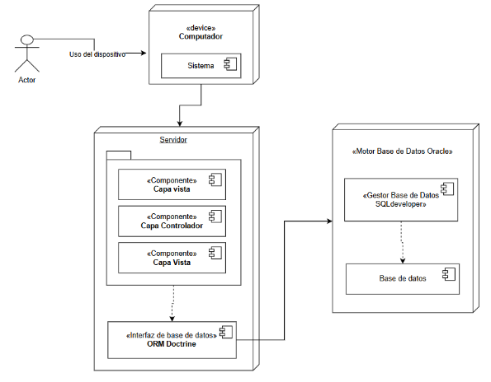

**Figura 1.** Diagrama de componentes

1. Device

Este es la interfaz del sistema, donde se mostrará los forms dependiendo del rol de usuario.

1. Servidor

Maneja las Capas: Modelo, Vista, Controlador.

1. Motor de base de datos

Representa el almacenamiento del sistema, usando la base de datos SQLServer.

## Diagrama de implementación

La figura 2 muestra el diagrama de implementación del sistema web.

**Figura 2.** Diagrama de implementación

1. Vista

Maneja los formularios de los usuarios, separando por 2 tipos, el rol de administrador y los demás usuarios.

1. Controlador

Maneja todas las acciones del sistema, incluidos los pedidos del sistema

1. Modelo

Guarda la información de los usuarios

## Interacciones con el sistema

El usuario al ejecutar el sistema, entrará en la página principal, donde podrá ingresar o registrarse.

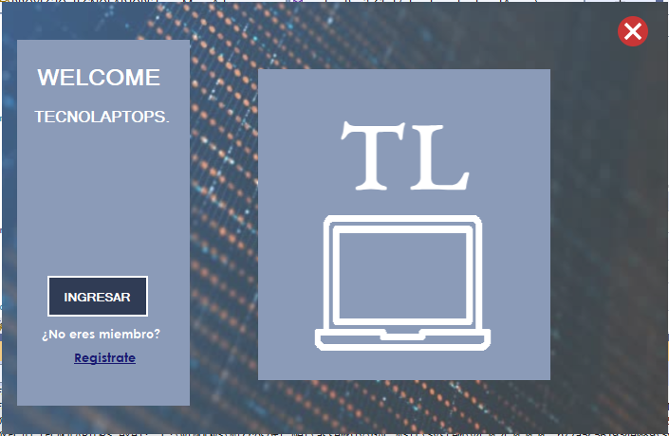

Si el usuario le da en registrarse, deberá llenar los campos del Registro y seleccionar que tipo de usuario es.

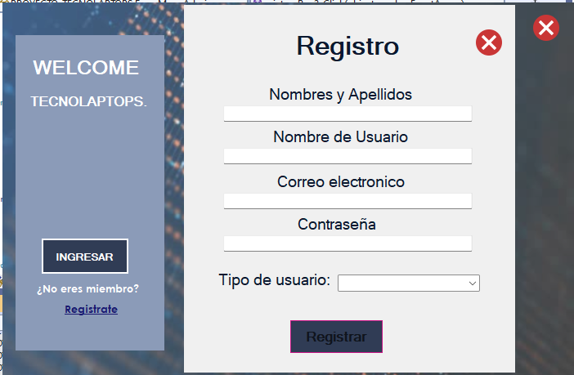

Una vez completado los campos, se habilitará el botón de registrar, y deberá dirigirse a Ingresar para el Login y llenar con la información solicitada.

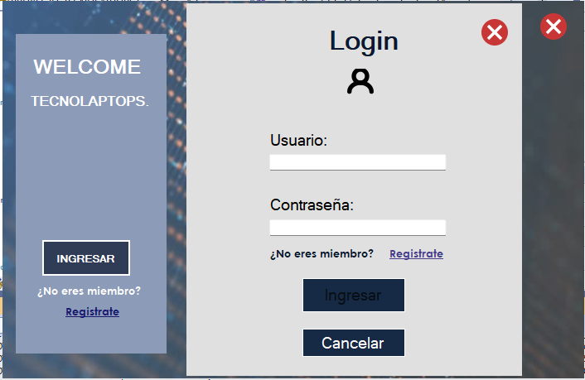

Si el usuario es un administrador, accederá al menú de administrador.

Allí el administrador podrá acceder al listado de las empresas de transporte, productos, proveedores y del cliente y tendrá las opciones de buscar, modificar y eliminar algún usuario de las secciones mencionadas anteriormente.

Si el usuario es diferente al administrador, el menú a desplegar es el principal. Cada rol del usuario tendrá habilitado diferentes botones de acceso a secciones.

El usuario Cliente podrá modificar sus datos

Además, tiene acceso a eliminar su cuenta.

Como cliente, tiene acceso al catálogo de sus productos, donde seleccionara el producto y la cantidad a comprar. Además, se le filtrara los productos según el proveedor que quiera.

Si desea comprar, el cliente presionara en comprar generando una orden de compra, donde seleccionará la empresa de transporte y visualizará el total a pagar. Si los datos son correctos, generar una factura y podrá imprimirla

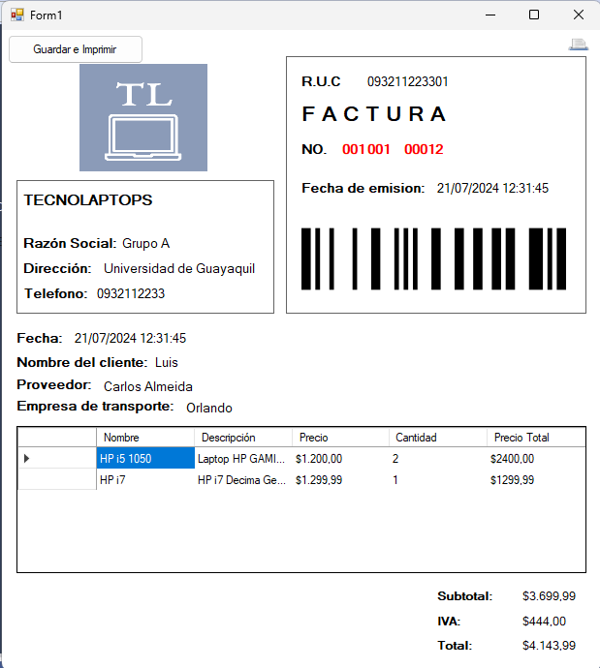

Si el usuario es una empresa de transporte, tendrá acceso a modificar o eliminar sus datos.

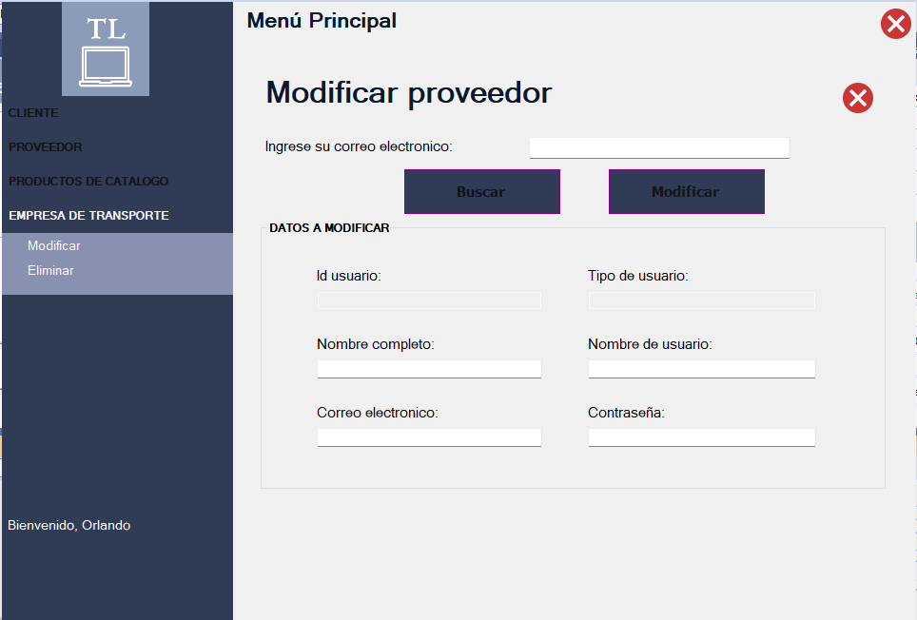

Si el usuario es un proveedor, tendrá acceso a modificar, eliminar su cuenta.

Además, podrá agregar, modificar, y eliminar los productos que el proveedor ofrece. Para los productos, necesitará subir una foto en formato jpeg, png o jpg.

## Método COCOMO II

Donde se ha tomado en cuenta los siguientes factores

Calcular el costo total 15,407 * 2,180= $33,59 por persona.

# Resultados y discusiones

La aplicación web de Tecnolaptops, desarrollada en C#, ha demostrado ser una solución eficiente y robusta para la venta en línea de laptops. Entre los resultados obtenidos, se destaca una interfaz de usuario intuitiva y amigable, que facilita la navegación y el proceso de compra para los usuarios. Además, la aplicación cuenta con un sistema de gestión de inventario en tiempo real, lo que permite mantener actualizada la disponibilidad de productos.

Se propone desarrollar de manera adecuada el manejo de métodos de pagos en línea, mediante API’s bancarias.

# Conclusiones

En resumen, la aplicación web de Tecnolaptops ha demostrado ser una herramienta eficaz para la venta de laptops en línea, destacándose por su interfaz amigable y su sistema de gestión de inventario en tiempo real. Aunque actualmente no cuenta con métodos de pago integrados, su rendimiento óptimo y escalabilidad aseguran que pueda adaptarse a futuras mejoras y demandas del mercado.

# Referencias

|  |  |
| --- | --- |
| [1] | D. Guerra, «DESARROLLO DE APLICACIÓN WEB PROGRESIVA PARA LA GESTION DE PEDIDOS APLICADA A LA EMPRESA DE ROPA HOXTON,» Universidad Técnica de Ambato, Ambato, 2021. |
| [2] | I. Villacís, «DISEÑO E IMPLEMENTACIÓN DE UNA APLICACIÓN WEB, PARA REALIZAR PEDIDOS ON - LINE EN LA EMPRESA DISAMA CÍA. LTDA.,» Ambato, 2007. |
| [3] | J. González, «El lenguaje de programación C#,» 2000. |
| [4] | E. Maida y P. Julián, «Metodologías de desarrollo de software,» Universidad Católica Argentina, Argentina, 2015. |